Lektion4: Investitionsrechnung



**INVESTITIONS**

**RECHNUNG**

**-**

**ÜBERBLICK**

In einem offenen, umkämpften Markt werden Unternehmen oft vor folgende Frage gestellt: Zahlt es sich zu diesem Marktpreis noch aus, das Produkt bzw. die Leistung anzubieten?

Mithilfe der **Investitionsrechnung** werden die **quantitativen** (= in Geld bewertbaren) **Auswirkungen** eines Investitionsprojektes bewertet.

Die **verschiedenen Investitionsrechnungsverfahren** geben Antwort auf folgende Fragen:

* Wie viele Stück (=Menge) müssen verkauft werden, damit die Gewinnschwelle erreicht wird?

**→ Break-Even-Point**

* Wie hoch muss der Mindestumsatz sein, damit die Gewinnzone erreicht wird? **→ Mindestumsatz**

* Wie lange dauert es, bis die Investitionskosten wieder verdient sind?

**→ Amortisationsdauer**

* Wie rentabel ist die Investition?

**→ Rentabilitätsrechnung**

Es können **zwei grundsätzliche Verfahren** der Investitionsrechnung aufgrund des **Zeitfaktors** unterscheiden werden:

* **statische** Investitionsrechnung
* **dynamische** Investitionsrechnung (nicht prüfungsrelevant)



**BREAK**

**-**

**EVEN**

**-**

**POINT**

Mit dem Break-Even-Point (auf Deutsch: Gewinnstelle) wird berechnet, wie hoch die Stückzahl (bzw. die Absatzmenge) sein muss, damit sämtliche Kosten einer Produktion verdient sind und die Gewinnzone erreicht ist.

Um den Break-Even-Point berechnen zu können, benötigt man folgende Angaben (Variable):

* **Investitionskosten**
* **Preis (Erlös) pro Stück bzw. Einheit**
* **Variable Kosten pro Stück bzw Einheit**

Die Formel zur Berechnung des Break-Even-Points lautet:

Investitionskosten

Break-Even-Point =

(Preis-variable Kosten)

Investitionskosten

Break-Even-Point =

DB pro Einheit

Ein **Break-Even-Point** von **80 Einheiten** (Beispiel) bedeutet:

* **bis zur 79. Einheit** befindet sich das Projekt in der **Verlustzone**
* **mit der 80. Einheit** steigt man "**pari**" aus, d.h. der **Break-Even-Point** wurde erreicht
* **die 81. Einheit** bringt das Projekt in die **Gewinnzone**

Der Break-Even-Point lässt sich grafisch folgendermaßen darstellen:

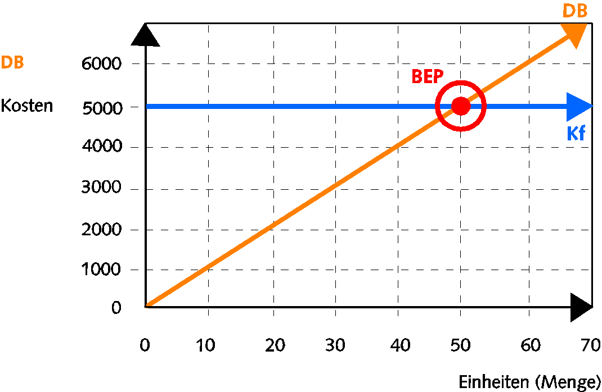

## MINDESTUMSATZ (BREAK-EVEN-UMSATZ)

Die Berechnung des Mindestumsatzes (Break-Even-Umsatz) gibt Auskunft darüber, wie viel Umsatz erwirtschaftet werden muss, damit die Investitionskosten wieder verdient sind.

Der Mindestumsatz kann auf folgende Arten errechnet werden:

Variante 1:

Mindestumsatz = Break-Even-Point x Preis pro Einheit

Variante 2:

Investitionskosten

Mindestumsatz =

Deckungsbeitragsspanne in %

Die Deckungsbeitragsspanne wird folgendermaßen berechnet:

DB

Deckungsbeitragsspanne in % = X 100

Umsatz

Der Mindestumsatz muss umso höher sein, je geringer die Deckungsbeitragsspanne ist (je höher die variablen Kosten im Vergleich zum Preis sind).

## AMORTISATIONSRECHNUNG (PAY-BACK-METHODE)

Bei der Amortisationsrechnung wird die sogenannte Amortisationsdauer (Pay-Back-Period) berechnet. Sie gibt an, wie lange es dauert, bis die Kosten einer Investition wieder verdient sind und die Gewinnzone erreicht wird.

Die Berechnungsformel lautet:

Investitionskosten

Amortisationsdauer =

DB pro Einheit x erwartete Absatzmenge pro Periode

Alternativ dazu kann auch direkt vom Break-Even-Point ausgegangen werden:

Break-Even-Point

Amortisationsdauer =

erwartete Absatzmenge pro Periode

## RENTABILITÄTSRECHNUNG

Eine Investition muss **rentabel** sein. Das bedeutet, sie sollte eine höhere Verzinsung erwirtschaften als eine vergleichbare risikolose Anlageform (z.B. ein Sparbuch).

Hat man die Wahl zwischen zwei Investitionsvorhaben, wird man sich für die rentablere Alternative entscheiden.

Die Rentabilität wird mit der Kennzahl **Return on Investment (ROI)** berechnet:

Gewinn

ROI = x 100

Investiertes Kapital

Der sich so ergebende Prozentsatz kann nun mit anderen Investitionsalternativen oder Anlageformen verglichen werden.

## GRENZEN DER INVESTITIONSRECHNUNG

Die **Grenzen der Investitionsrechnung** liegen darin, dass mit ihr nur die **in Geld bewertbaren** harten Fakten (Engl.: **Hard facts**) berücksichtigt werden könnten. **Soft facts** wie Spaß, Anerkennung oder Lebensfreude werden nicht berücksichtigt und fallen bei zu starrer Betrachtung im schlimmsten Fall durch den Rost.

Das **Hauptproblem** der Investitionsrechnung ist allerdings der Faktor "**Zukunft**". Es kann niemals zu 100 % vorhergesagt werden, wie sich

* **Fixkosten**

* **variable Kosten**

* **Preise** oder

* **Absatzmengen**

entwickeln werden.

**OPPORTUNITÄTSKOSTEN**

**Opportunitätskosten** sind **entgangene Erlöse** (allgemeiner: entgangener Nutzen), die dadurch entstehen, dass **vorhandene Möglichkeiten** (Opportunitäten) zur Nutzung von Ressourcen **nicht** wahrgenommen werden.

Umgangssprachlich kann man auch von "Kosten der verpassten Gelegenheit oder Chance" sprechen.

Opportunitätskosten fallen überall an, wo **Entscheidungen** getroffen werden müssen. Sie sollten bei den Überlegungen unbedingt **berücksichtigt** werden, sind allerdings zumeist kaum exakt zu berechnen.